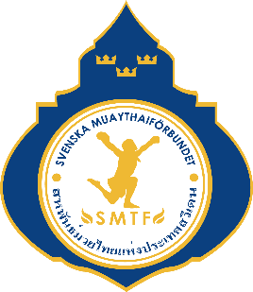

**Medgivande från målsman**

Härmed samtycker jag till att mitt barn: __________________________________________________

med personnummer: _________________________________________________________________

har vårt tillstånd att tävla på Sweden Junior Cup #3 5-6 oktober 2024 i Varberg.

Tävlingen hålls i klasserna Junior-D & Junior-C.

Underskrift målsman

Namnförtydligande & personnummer